GIUBIASCO

4 ½-Zimmer-Attika und 3-Zi-Wohnung

an sonniger, sehr ruhiger Lage mit schöner Aussicht

……………………..…………………………………..…..………………….…………………..……………………….

attico di 4 ½ locali ed un app. di 3 locali

in una posizione molto tranquilla, soleggiata e bella vista

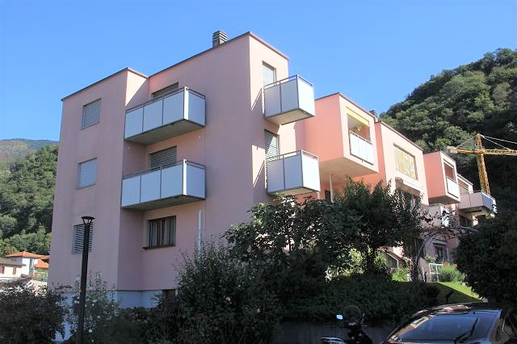

4180/3098

Fr. 1'050‘000.--

Eckdaten | Ausstattung

Wohnfläche Attica: ca. 105 m2
Wohnfläche 3-Zimmer ca. 75 m2
Etage: Attika und 1. OG
Lift: ja
Baujahr: 1988
Rennovationen ja
Zustand: gut
Bad/Dusche/WC: 2 + 2
Zweitwohnsitz: ja, möglich
Heizung: Gaszentralheizung
Nebenkosten: ca. Fr. 700.--
Keller: ja
Waschküche: 1 eigene
Parkplätze: Doppelgarage
1 Aussenparkplatz

Standort | Umgebung

6512 Giubiasco, via Ferradina 2

Region: Bellinzonese
Lage: sehr ruhige, sonnige Lage
Aussicht: ja
Schulen: ja
Einkauf: 400m
öffentlicher Verkehr: 300m
Distanz nächste Stadt: 3km
Distanz Autobahn: 3km

Beschreibung

Diese grosse 4 ½-Zimmer-Attika-Wohnung mit 3 ½-Zimmer-Wohnung im 1. OG liegt an sehr sonniger und ruhiger Aussichtslage in Giubiasco, Via Ferradina 2.
Das 1988 erstellte Gebäude befindet sich in einem guten baulichen Zustand. So wurden kürzlich die Fassade, das Dach und die Heizung erneuert. Auch die Wohnungen wurden laufend den heutigen Ansprüchen renoviert.
Die 4 ½-Zimmer-Attikawohnung besteht aus einem Atrio mit direktem Liftzugang, einem grossen Wohnraum, einer Küche, drei Zimmern, drei Balkone, einem Bad/WC und einer Dusche/WC. Eine grosse Aussenterrasse von 60 m2 bietet viele Aufenthaltsmöglichkeiten. Ein sehr schöner Ausblick erstreckt sich auf die umliegenden Berge.
Im 1. Obergeschoss wird eine 3 ½-Zimmer-Wohnung mit Atrio, Wohn-Essraum, 2 Balkone, Küche, zwei Zimmer, Bad/WC und Dusche/WC mit verkauft.
Im Erdgeschoss gehört ein für sich abgeschlossener Bereich mit Doppelgarage, Waschküche und Kellerraum dazu. .
Die Wohnung ist mit dem Auto gut erreichbar. Es stehen eine eigene Doppelgarage sowie ein Aussenparkplatz zur Verfügung.
Die Fahrt nach Bellinzona und zur Autobahn A2 in Bellinzona-Süd dauert fünf Minuten. Die Busstation, Schulen und Einkaufsmöglichkeiten befinden sich im näheren Umkreis.

Highlights

- Gut unterhaltenes kleines Mehrfamilienhaus und komfortable Wohnungen
- Grosse Terrasse 60 m2 im Attikageschoss
- schöner Ausblick auf die umliegenden Berge
- in 5 Fahrminuten sind das Zentrum Bellinzona und die Autobahn A2 erreichbar
- Schulen, Einkaufsmöglichkeiten und die Bushaltestelle im näheren Umkreis

Ubiciazione

Informazione sull'immobile

Superficie abitabile Attica: circa 105 m2
Superficie abitabile 3 locali circa 75 m2
Piano: Mansarda e 1° piano
Ascensore: sì
Anno di costruzione: 1988
Innovazioni nelle competizioni sì
Condizione: buono
bagno/doccia/WC: 2 + 2
Seconda casa: sì, possibile
Riscaldamento: Riscaldamento centralizzato a gas
Costi aggiuntivi: ca. Fr. 700.--
Cantina: sì
Lavanderia: 1 propria
Posti auto: Garage doppio
1 parcheggio esterno

6512 Giubiasco, via Ferradina 2

Regione: Bellinzona
Posizione: molto tranquilla, posizione soleggiata e soleggiata
Vista: sì
Scuole: sì
Acquisto: 400m
trasporto pubblico: 300m
Distanza dalla prossima città: 3km
Distanza autostrada: 3 km

Descrizione

Questo grande appartamento mansardato di 4 ½ locali con appartamento di 3 ½ locali al 1° piano è situato in posizione panoramica molto soleggiata e tranquilla a Giubiasco, in Via Ferradina Nr. 2.
L'edificio, costruito nel 1988, è in buone condizioni strutturali. La facciata, il tetto e il riscaldamento sono stati recentemente rinnovati. Anche gli appartamenti sono stati continuamente ristrutturati per soddisfare gli standard odierni.
L'appartamento mansardato di 4 ½ locali è composto da un atrio con accesso diretto all'ascensore, un ampio soggiorno, una cucina, tre camere, tre balconi, un bagno/WC e una doccia/WC. Una grande terrazza esterna di 60 m2 offre molte possibilità di soggiorno. Una vista molto bella si estende sulle montagne circostanti.
Al primo piano si vende un appartamento di 3 1/2 locali con atrio, soggiorno-sala da pranzo, 2 balconi, cucina, due camere, bagno/WC e doccia/WC.
Al piano terra si trova un'area indipendente con doppio garage, lavanderia e cantina.

L'appartamento è facilmente raggiungibile in auto. C'è un proprio garage doppio così come un parcheggio esterno disponibile. Per raggiungere Bellinzona e l'autostrada A2 a Bellinzona Sud in cinque minuti. La stazione degli autobus, le scuole e i negozi sono nelle vicinanze.

Highlights

Piccola casa plurifamiliare di appartamenti ben tenuta e appartamenti confortevoli
Ampia terrazza 60 m2 al piano mansardato
bella vista sulle montagne circostanti
il centro di Bellinzona e l'autostrada A2 sono raggiungibili in 5 minuti d'auto.
Scuole, possibilità di shopping e la fermata dell'autobus nelle immediate vicinanze

4 ½-Zi-Dachwohnung appartamento attico di 4 ½ locali
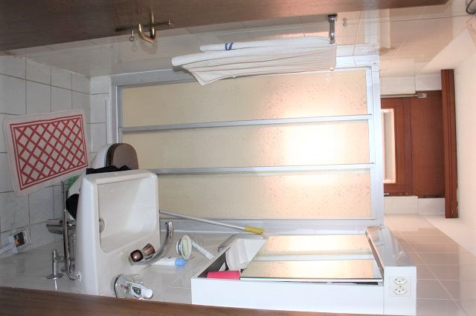

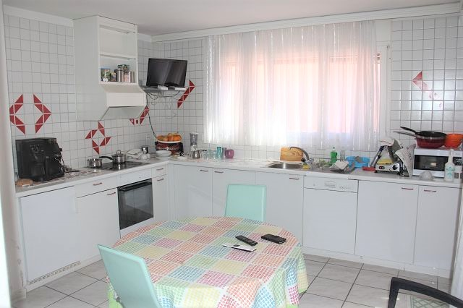

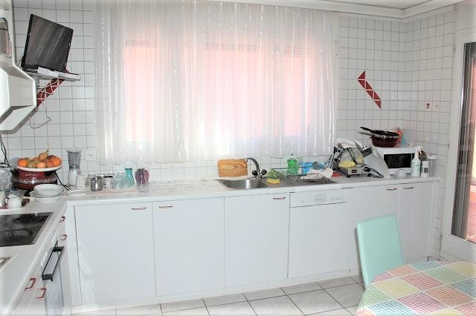
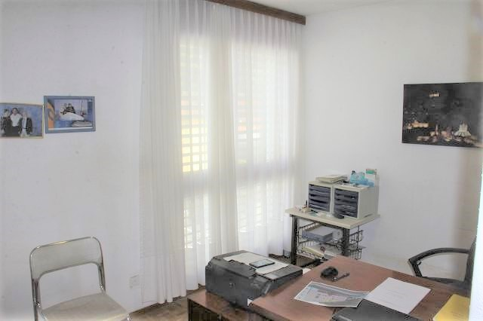

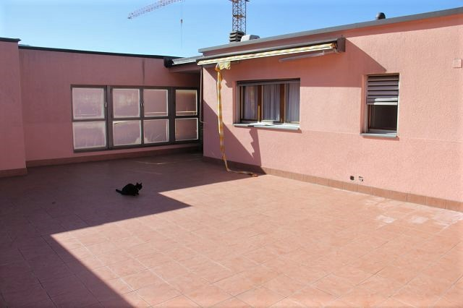
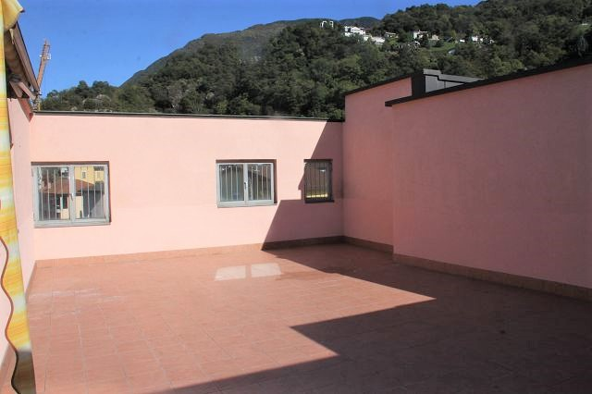

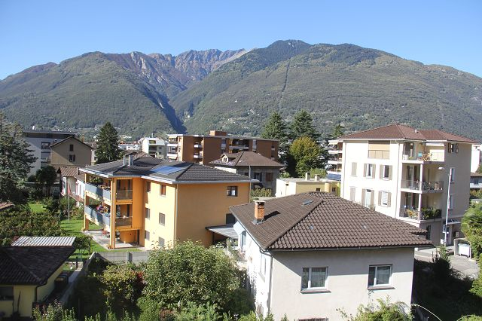

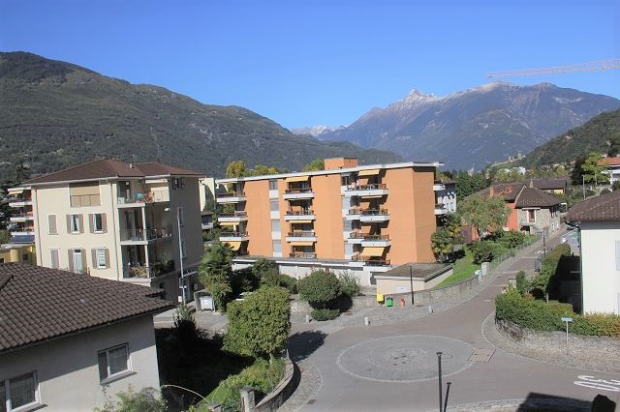

TICINO | Ascona

3-Zimmer-Whg. im 1.OG app. di 3 locali nel 1°piano

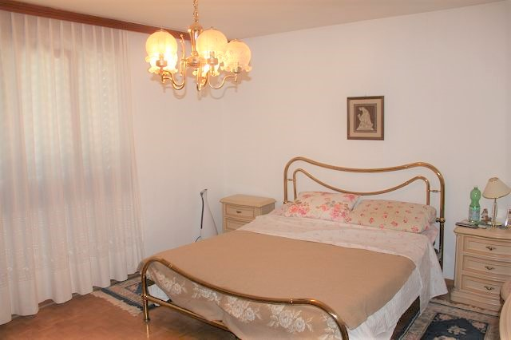
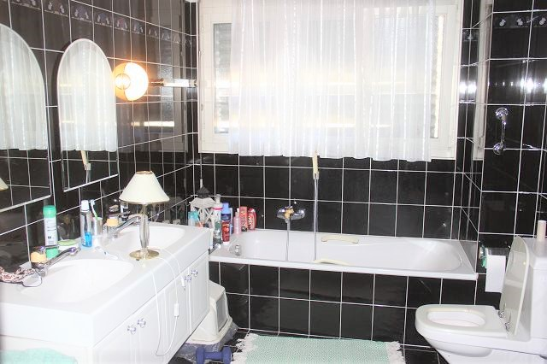

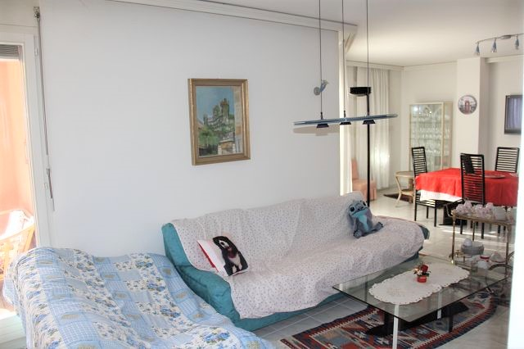
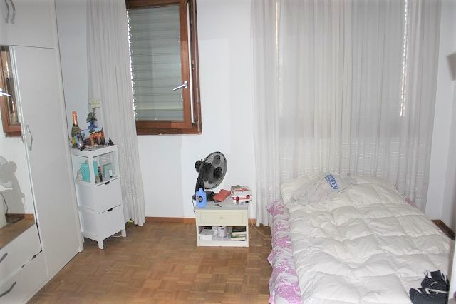

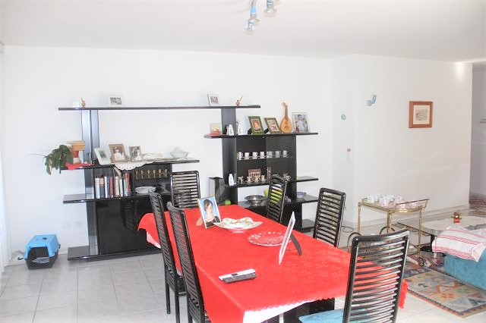
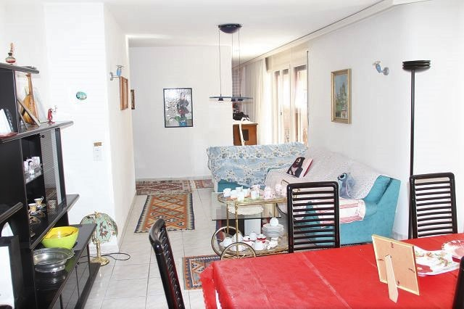

Balkon mit Aussicht, Ansicht balcone con vista, condominio

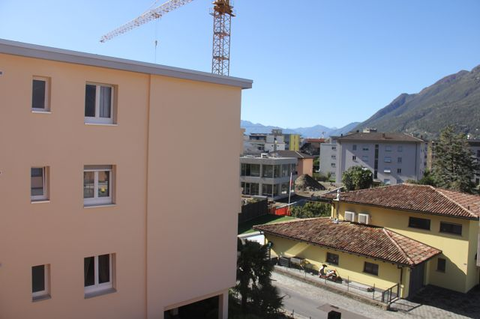
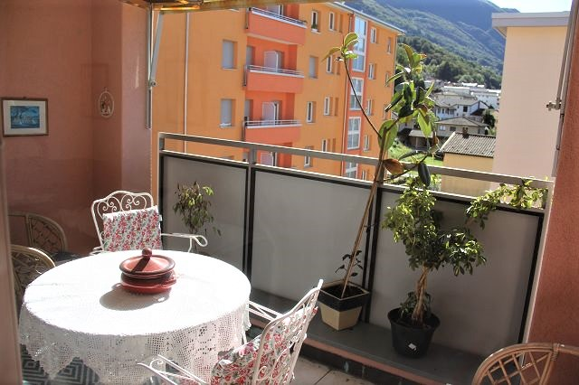

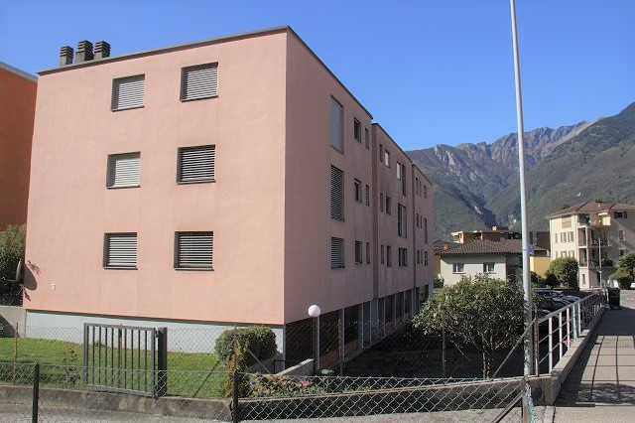
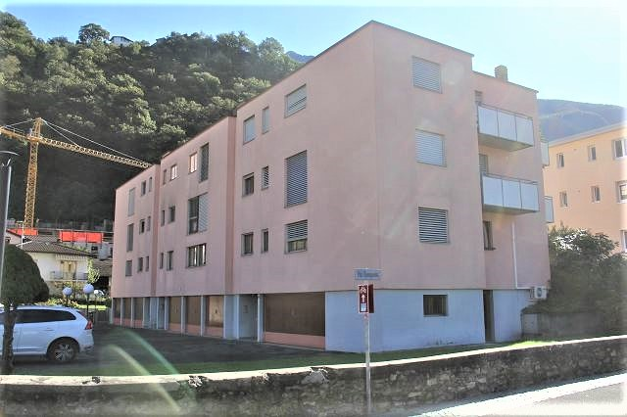

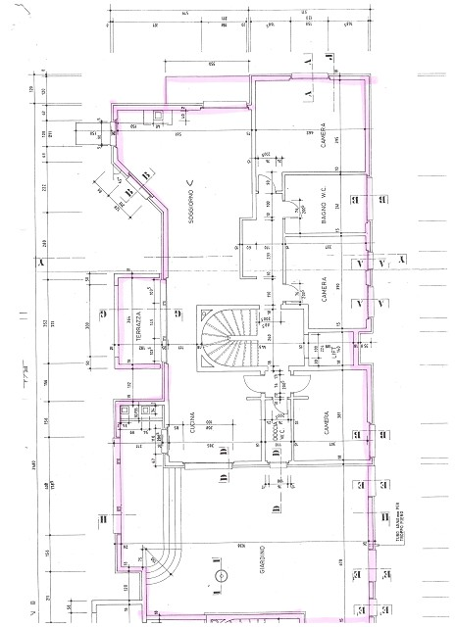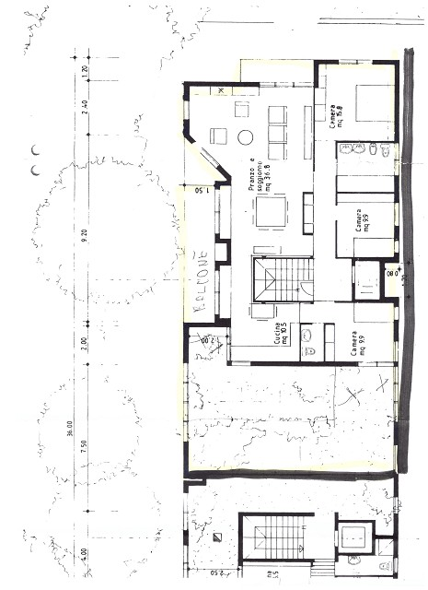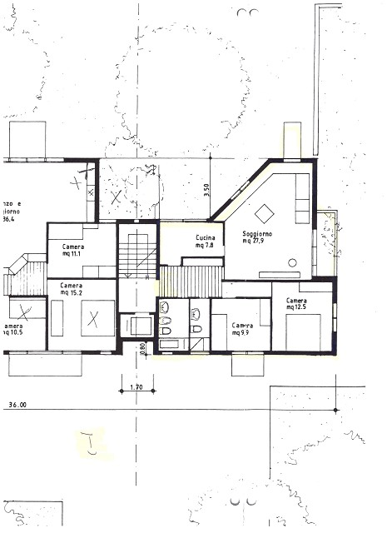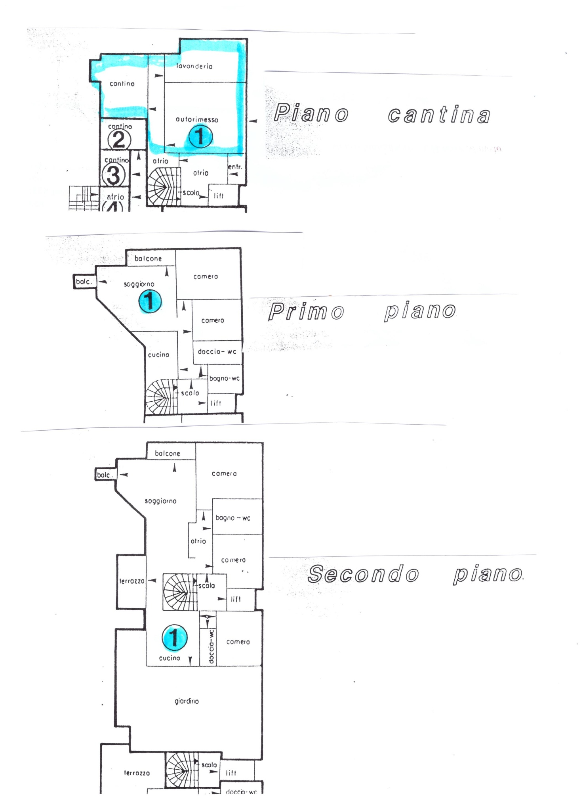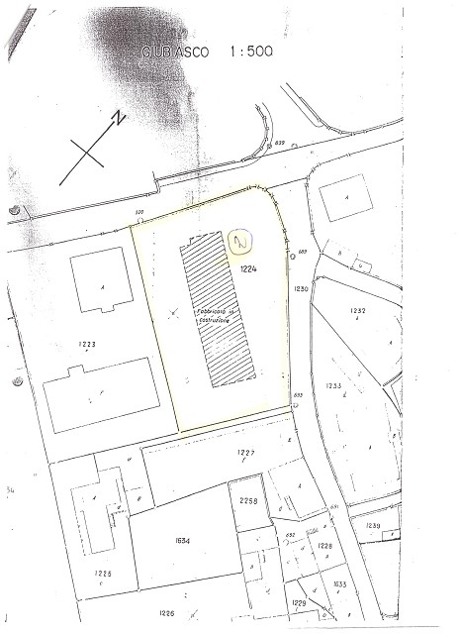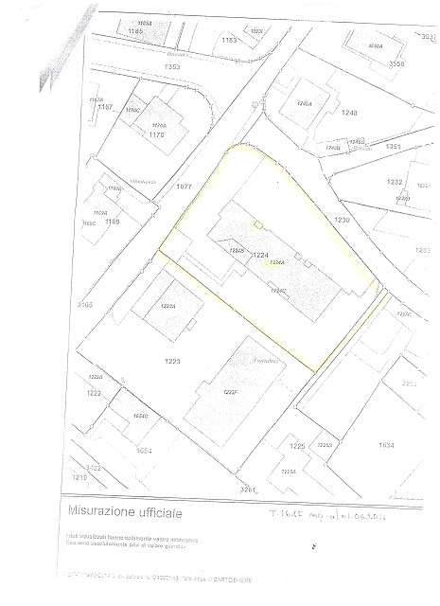

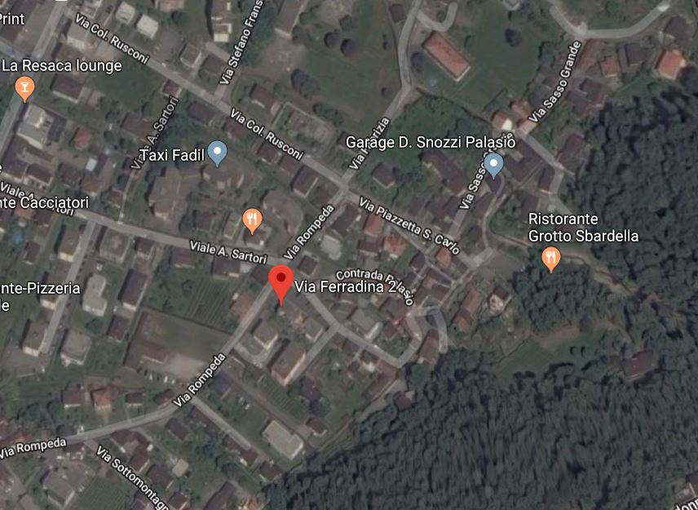

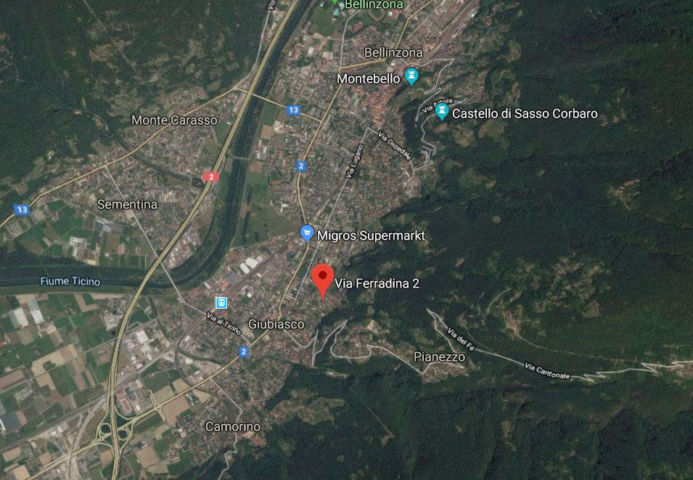

TICINO | Ascona

TICINO | Giubiasco

